教育部直属农业高校科研竞争力研究
陈蓉蓉，南京农业大学图书馆（加盖公章）

研究背景、目的及意义

研究背景
高校竞争情报是关于高校自身、竞争对手、竞争环境和竞争策略的信息和研究，情报占有的多寡和利用程度对提升高校竞争力具有重要意义。目前国内许多大学都制订了创建世界一流大学的发展战略、建设计划甚至时间表，因此如何及时获取本校及竞争对手的相关信息，明确在全球体系中的位置并提供预警和决策支持，已成为高校管理层普遍关注的问题。
创建世界一流大学首先必须创建一批世界一流学科。本文通过优势和潜势学科的划分来对比分析学科竞争力。优势学科指进入ESI（基本科学指标数据库)引文排名的学科领域，潜势学科指未进入ESI引文排名，但具有潜在的发展优势且未来可能进入ESI引文排名的学科领域。在学科评价领域，多为基于ESI进行优势学科文献计量研究^{[1-7]}，潜势学科研究目前仅有一例报道^{[8]}，其分析方法需要进行海量数据下载和人工分析甄别。

研究目的及意义
目前，教育部直属高校中农业类高校有四所，分别是中国农业大学、南京农业大学、华中农业大学、西北农林科技大学。四所学校均是以农业类学科建设为特色的综合性大学，其学术表现在国际、国内如何？这需要一个定量的，客观的参考标准。
本文基于ESI和WOS（Web of Science)，提出优势学科排名“百分位法”和潜势学科WOS在线检索测算方法，并对教育部直属4所农业高校展开实证研究，以期为学科评价视角下的高校竞争情报研究提供新思路。

研究内容、思路及创新点

研究内容及思路
1）优势学科的排名方法研究。
2）潜势学科测评方法研究。
3）教育部直属4所农业高校展开学科评价实证研究。

创新点
本研究采用百分位排名法比较分析优势学科，采用在线检索测算方法计算潜势学科，并对四所农业高校的科研竞争力开展了实证研究。

研究过程、方法及步骤

研究工具
本研究选取的数据库分别是ESI、WOS。ESI由美国汤森路透(Thomson Reuters)2001年推出，利用WOS 10年滚动数据建立的计量分析数据库，分成22个学科，提供总影响力（总引用次数）进入全球前1%的科学家、研究机构排名；进入全球前50%的国家及学术期刊排名及高被引论文、热点论文和研究前沿分析。WOS是2000年ISI推出ISI Web of Knowledge学术信息资源整合体系而形成的数据库，通过WOS可以直接访问SCI-E、SSCI、A&HCI三大引文数据库。

数据来源
本研究数据获取时间为2012年3月-4月，ESI包含2001年1月至2011月12月共11年的数据，WOS数据也选择2001-2011年。

研究方法
3.3.1优势学科
ESI以WOS收录的SCI、SSCI 10年11764种[11]期刊为分析数据源，按22个学科将每种期刊进行归类，所收录文献也依据所属期刊分别归入22个学科领域。ESI认为这些期刊中绝大部分是高度专业化的学术期刊，可以单独归入一个学科领域^{[9]}。目前有约32种期刊[11]（如nature,science）由于刊发的文章覆盖不同学科领域而被归为多学科，ESI以文献为单位对其进行二次分类，统计其参考文献和引文集合的学科领域分布，选取分布最密集的学科领域即为此条文献所属学科领域 ^{[9]}。在文献归类后，ESI按学科引文阈值确定进入全球1%的机构，如农业科学引文阈值为922（2012.3更新），只要某机构该学科总被引频次不小于922即可入选。本研究采用排名“百分位法”精确定位机构优势学科的全球排名情况。具体指某学科机构排名占全球该学科机构总数量的百分比，计算方法如下：（某学科ESI机构排名/入选该学科全球1%机构数量）*1%，值越小，竞争力越大。例如南京农业大学“农业科学”ESI机构排名173，入选该学科全球1%机构有534家，则该机构全球百分位排名为(173/534)*1% = 0.32%，说明南京农业大学农业科学在全球研究机构排在0.32%的位置。
3.3.2潜势学科
潜势学科并不能通过ESI直接获取，本研究借鉴前文优势学科分类统计原理，通过对机构学科10年SCI/SSCI论文进行ESI学科归类，计算总引用频次来识别潜势学科。在论文ESI归类方面，陈仕吉^{[8]}提出了下载SCI/SSCI机构学科10年论文数据、编制程序归类期刊、多学科类单篇文献逐条人工归类的思路，该方法的弊端是环节复杂、工作量巨大、可操作性低。本研究尝试基于WOS在线归类检索获取某机构某学科的近10年的总引用频次，特点是步骤简单、工作量小、便于操作，方便定期跟踪。具体操作如下：时间跨度选择ESI的时间段，勾选SCI和SSCI两个数据库，文献类型article,review,note，出版物为ESI学科期刊^{[11]}，地址为分析机构。考虑多学科期刊较少，且二次分类工作量大，本方法忽略了多学科期刊的贡献。在识别潜势学科方面，本研究采用的算法为：某机构某学科潜力= (WOS某机构某学科近10年总被引频次/ ESI学科全球前1%引文阈值)*100%，该值>=50%的学科定义为潜势学科，值越大，发展为优势学科的潜力越大。
3.3.3高校学科竞争情报分析流程
竞争情报对比分析
10年该学科总被引频次
引文阈值
潜力值
潜力学科
出版物名称
文献类型
时间跨度
引文数据库
机构地址
优势学科
非优势学科
计算百分位排名名
WOS
高校
竞争对手
ESI
22个学科

图3-1 高校学科竞争情报分析流程

结论与建议

优势学科分析
教育部4所直属农业高校进入全球总影响力前1%的优势学科以及总影响力百分位排名如图4-1，中国农业大学位居龙头老大，有5个学科入选，南京农业大学有3个学科入选，华中农业大学和西北农林分别有2个学科入选。4所农业高校的农业科学、植物与动物科学均进入全球前1%，为共同的优势学科。农业科学，中国农业大学在全球科研领域优势突出，排在全球同类学科0.09%位置，南京农业大学紧追其后，华中农业大学和西北农林科技大学排名接近；植物与动物科学，中国农业大学领先于南京农业大学和华中农业大学，西北农林科技大学稍逊。环境与生态学是中国农业大学和南京农业大学的优势学科，但均未能进入全球排名0.5%。生物与生物化学、化学仅中国农业大学进入，在进入全球1%排名机构中相对靠后，分别位于0.81%和0.95%。
图4-1 教育部直属农业高校入选优势学科及百分位排名比较

4.2 潜势学科分析
4.2.1 方法准确度验证
本文以南京农业大学3个优势学科为例进行了准确度验证（见表4-1），论文数指标上，ESI与WOS基本持平，最高相差3%；总被引频次上，由于忽略了多学科期刊，理论上WOS应低于ESI，实际检出数据WOS高于ESI，最高相差11%，反差原因是ESI被引次数只统计被SCI,SSCI,AHCI的引用次数，而WOS被引次数是包括被SCI,SSCI,AHCI,CPCI,BKCI,CSCD等所有引文索引数据库的被引次数。因此介于WOS与ESI具体处理细节的差异，无论陈仕吉^{[8]}提出的分析方法还是本方法均做不到与ESI统计值很接近，仅是一个趋势性的判断与预测，目的是用来发现机构新的增长点。
表4-1 南京农业大学3个优势学科ESI对比WOS指标
学科领域 | 论文数 |  |  | 总被引频次
学科领域 | ESI | WOS | 差距 | ESI | WOS | 差距
植物与动物学 | 1331 | 1347 | 1% | 8251 | 9021 | 9%
农业科学 | 629 | 648 | 3% | 2710 | 2998 | 11%
环境与生态 | 357 | 356 | 0% | 2934 | 3250 | 11%

4.2.2 计算结果
图4-2数据显示，南京农业大学生物与生物化学、微生物学为潜势学科，在未来几年内有可能进入ESI排名。中国农业大学有微生物学、工程、临床医学、分子生物与遗传学4个潜势学科，其中微生物学和工程学潜力巨大，分别达到97.5%，83.6%。华中农业大学潜势学科有3个，分别为生物与生化、微生物学、化学。西北农林潜势学科为化学、环境与生态。从潜势学科分析来看，中国农业大学发展潜力很大，在进一步拉大与其他三所竞争对手的差距。而华中农业大学，在加快追赶的步伐，有实力缩小甚至赶超南京农业大学。

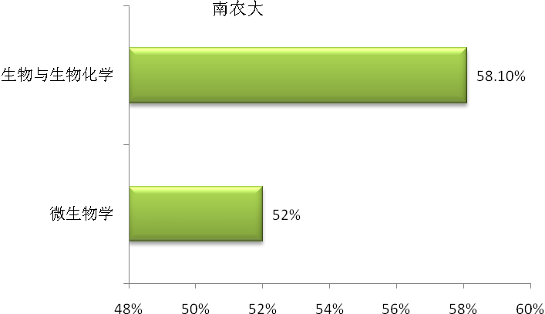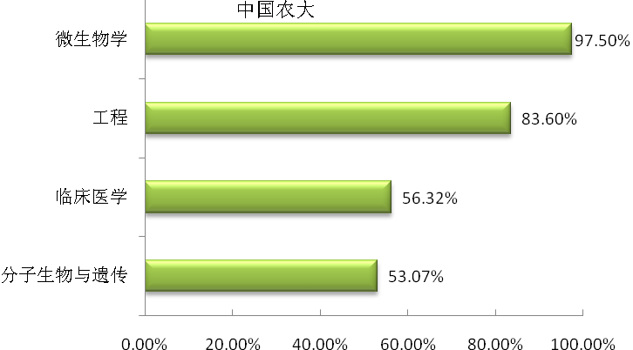
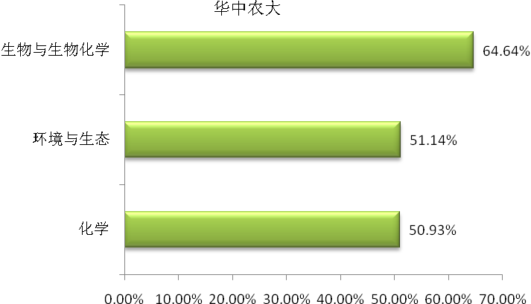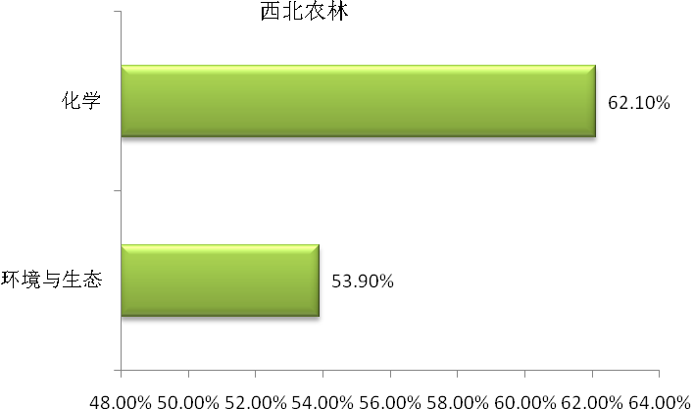
图4-2教育部直属四所农业高校潜势学科

4.3讨论与分析

4.3.1教育部四所直属农业大学中，中国农业大学整体实力优势明显，优势学科和潜力学科数量都遥遥领先。南京农业大学、华中农业大学、西北农林科技大学之间的差距比较小，优势学科上南京农业大学目前占优，但是华中农业大学潜势学科分析表明其后发优势强于南京农业大学。

4.3.2在大学整体学科水平提升的前提下，选择优势学科做大做强，形成明显优势。例如中国农业大学的农业科学学科跻身全球前0.1%，位于顶级领先地位。可通过引进人才、科研奖励等政策设计，加快潜势学科进入ESI的步伐，例如公布相关ESI学科期刊列表等措施，引导相关学院相关学科的科学家有意识地将优秀论文投向ESI学科范畴的期刊。

4.3.3加强多机构合作，提高高质量论文产量。ESI在处理合著情况时遵循“平等原则”^{[10]}，即把论文数量和引文数量平等归于每个著者及著者所在的国家和机构。基于不同机构的合作者在ESI中可以同等计算贡献，因此可以通过与顶级机构的合作来产生高影响力论文。
4.4.4 优势学科“百分位”排名法便于不同优势学科全球总影响力的比较，潜势学科发现方法能够快速进行ESI学科趋势性判断，这两种方法简便易用，适合定期跟踪机构学科最新发展动态。而最新统计数据表明中国农业大学微生物学已经进入ESI，从实践角度验证了本研究预测结果。
4.5.5 ESI统计数据本身只是基于WOS数据建立的评价工具，因此只能基于文献计量学进行科研论文产出评价，但科研论文产出并不完全等同于科研创新能力，对于应用性很强的学科则可能更多地利用专利等其他产出形式进行评估。

支撑材料
1.待发表文章:陈蓉蓉，唐惠燕.学科评价视角下高校竞争情报研究及实践。

参考文献
[1]邱均平,孙凯. 基于ESI数据库的中国高校科研竞争力的计量分析[J]. 图书情报工作,2007,(5).
[2]陈淑云,杜慰纯,秦小燕. 工信部直属高校与清华北大论文对比计量分析——基于ESI数据库[J]. 北京航空航天大学学报(社会科学版),2011,(1).
[3]董瑜,张薇,袁建霞,张博. 1998-2008农业科学研究影响力分析[J]. 科学观察,2009,(6).
[4]邱均平,杨瑞仙. 基于ESI的学科热门论文的计量研究——以临床医学学科为例[J]. 情报科学,2010,(1).
[5]邱均平,杨瑞仙. 基于ESI数据库的材料科学领域文献计量分析研究[J]. 情报科学,2010,(8).
[6]王颖鑫,刘德洪,刘清. Essential Science Indicators应用浅析[J]. 图书情报工作,2006,(6).
[7]黄紫菲. 利用ESI数据库进行文献计量分析研究——以计算机科学为例[J]. 图书情报工作,2006,(8).
[8] 陈仕吉,史丽文,左文革. 科研机构潜势学科的识别方法与实证分析——以中国农业大学为例[J]. 情报杂志,2012,(2).
[9] 董琳,刘清. ESI文献分类研究[J]. 图书情报工作,2007,(6).
[10] 霍艳蓉. 基本科学指数(Essential Science Indicators)数据库[J]. 图书情报工作,2003,(1).
[11] http://sciencewatch.com/about/met/journallist

附录（含专家验收表）
专家验收表
项目名称 | 教育部直属农业高校科研竞争力研究
主持人 | 陈蓉蓉 |  | 职务/职称 |  | 副研究馆员
所在单位 | 南京农业大学图书馆（加盖公章）
专  家  意  见 | - 将“百分位”排名法引入优势学科分析  - 建立了潜势学科WOS在线检索测算方法。  - 对教育部直属4所农业高校（中国农业大学、华中农业大学、西北农林科技大学、南京农业大学）展开学科评价实证研究
专家签名
职务/职称
*如需要可增加页数

